RESPUESTA A FITORREGULADORES, NITRÓGENO FOLIAR Y TRATAMIENTOS BIOLÓGICOS EN BRASSICA CARINATA
PHYTOREGULATORS, FOLIAR NITROGEN AND BIOLOGICAL SUPPLIES
IN BRASSICA CARINATA

CAMPAÑA 2024
INTA EEA Pergamino

Ings. Agrs. Gustavo N. Ferraris¹, Fernando Jecke², Fernando Mousegne², Santia Gonzalo² & Orlando Vellaz³
1.INTA EEA Pergamino.Av Frondizi km 4,5 (B2700WAA) Pergamino 2. AER San Antonio de Areco, 3. Nuseed Argentina SA
ferraris.gustavo@inta.gob.ar

Introducción
Los fitorreguladores son herramientas útiles en la modulación del crecimiento de las crucíferas, especialmente en situaciones donde es necesario limitar el desarrollo vegetativo para optimizar el rendimiento agrícola o la calidad del producto final. Sustancias como el ácido abscísico, trinexapac-etil, paclobutrazol y daminozida actúan inhibiendo la elongación celular y reduciendo el crecimiento de tallos y hojas. Estas moléculas afectan procesos como la síntesis de giberelinas o la regulación del balance hormonal, promoviendo un crecimiento más compacto que mejora la resistencia al estrés y facilita el manejo del cultivo.
Se trata de evitar la exuberancia, incrementar el índice de cosecha y privilegiar el crecimiento reproductivo por sobre el vegetativo.
El uso de fitorreguladores en crucíferas debe ser cuidadosamente manejado para evitar efectos adversos en la formación de órganos reproductivos o en la calidad de los compuestos bioactivos, como los glucosinolatos. Factores como la dosis, el momento de aplicación y las condiciones ambientales influyen directamente en la eficacia y seguridad de estos compuestos. Estudios recientes sugieren que el manejo integrado de fitorreguladores con prácticas culturales adecuadas puede maximizar su beneficio.
Las crucíferas, aunque no establecen simbiosis con bacterias fijadoras de nitrógeno (N) como las leguminosas, pueden beneficiarse indirectamente de fijadores libres de nitrógeno presentes en el suelo, o aplicados por vía foliar. Microorganismos como Azotobacter y Clostridium, y especies capaces de vivir en el mesófilo como las Metylobacterias o Gluconacetobacter que fijan N de manera independiente, contribuyen a la nutrición del sistema, favoreciendo el desarrollo de estas plantas. Estos fijadores libres realizan la conversión del nitrógeno atmosférico en formas asimilables como el amonio, lo que mejora la fertilidad del suelo y complementa el aporte de nitrógeno para las crucíferas.
El objetivo de este experimento es evaluar la respuesta de Brassica carinata a 1. La aplicación del regulador de crecimiento Moddus, con el objetivo de regular la producción de biomasa aérea evitando la exuberancia, y 2. Cuantificar el aporte tardío de N, de origen mineral o mediante fijadores libres por vía foliar. Las hipótesis sugieren que. 1. El regulador de crecimiento Moddus modula la partición de biomasa favoreciendo el crecimiento reproductivo, permite plantas más bajas, de más fácil cosecha y mayor producción, y 2. El N complementario, aplicado a inicios de período reproductivo, completa la nutrición e incrementa los rendimientos.

MATERIALES Y MÉTODOS
Durante el año 2024, se condujeron dos experimentos de fertilización a campo con la especie Brassica carinata. El primero de ellos se condujo en la EEA INTA Pergamino, sobre un suelo Serie Pergamino, Clase I-2, Argiudol típico, familia fina, illítica, térmica (USDA- Soil Taxonomy V. 2006). Se sembró el día 6 de Agosto. El segundo experimento se implantó en la localidad de San Antonio de Areco, sobre un suelo Serie Capitán Sarmiento, Argiudol vértico, Clase IIs, IP 81, fina, illítica, térmica (Soil Taxonomy V. 2014). El experimento se implantó el día 6 de Junio de 2024.
En ambos casos, se utilizó el hibrido Nuseed Nujet 350. a una densidad de 140 pl m⁻² y con distanciamiento de 0,2 m entre líneas. Se utilizaron 2 a 2,5 l ha⁻¹ de Trifularina fotoestable como preemergente. Durante el ciclo se realizaron dos aplicaciones de los insecticidas Lambdacialotrina + Clorantraniliprole, para controlar pulgón (Brevicorryne brassicae L.) y la oruga de las crucíferas (Plutella xylostella). Todas las parcelas recibieron una fertilización de base con fosfato monoamónico (11-23-0) y urea granulada (0-46-0). En San Antonio de Areco el cultivo se secó en precosecha con Glifosato, lo que no sucedió en Pergamino recurriendo al secado natural.
Los tratamientos evaluados se presentan en la Tabla 1. En Pergamino, los tratamientos se realizaron con una mochila manual eléctrica de presión constante, con 4 boquillas de cono hueco 80015 separadas a 50 cm, una presión de 3 bares y un caudal de 100 l ha⁻¹. En San Antonio de Areco, las aplicaciones de los tratamientos foliares se realizaron con mochila de gas carbónico, a una presión de 4 bares y con un volumen de 150 l ha⁻¹. En Pergamino se aplicó a inicios de floración (F1) y en San Antonio de Areco en elongación (E).
En Pergamino, se evaluó el regulador de crecimiento Moddus (trinexapac-etil), y dos fijadores libres de N, Utrisha N (Methylobacterium symbioticum) y Bio-N (Gluconacetobacter spp) (Tabla 1.a). En San Antonio de Areco, se aplicó Moddus, Utrisha-N y la fuente de N mineral Nitroplus 18 (Tabla 1.b). Por su parte, los análisis de suelo de los sitios se presentan en la Tabla 2.

Tabla 1.a: Tratamientos Foliares aplicadas en Brassica carinata. INTA Pergamino. Campaña 2024.
Trat | Descripción | Dosis
T1 | Testigo
T2 | Utrisha-N 333 | 333 g ha⁻¹
T3 | Moddus 300 | 300 ml ha⁻¹
T4 | Moddus 500 | 500 ml ha⁻¹
T5 | Bio-N 1000 | 1000 ml ha⁻¹

Tabla 1.b: Tratamientos Foliares aplicadas en Brassica carinata. San Antonio de Areco. Campaña 2024.
Trat | Descripción | Dosis
T1 | Testigo
T2 | Utrisha-N 333 | 333 g ha⁻¹
T3 | Nitroplus 18 | 10000 ml ha⁻¹
T4 | Moddus 750 | 750 ml ha⁻¹

Tabla 2: Datos de suelo al momento de la siembra
Profun  didad | pH | CE | MO | P-disp. | N-Nitratos  0-60 cm | S-Sulfatos | Ca | Mg | K | Zn-EDTA
cm | agua 1:2,5 | dS/m⁻¹ | % | ppm | kg ha⁻¹ | kg ha⁻¹ | ppm | ppm | ppm | ppm
Pergamino
0-20 cm | 5,8 | 0,05 | 3,8 | 15,8 | 41,2 | 7,2 | 1651 | 181 | 582 | 1,03
 | Lig ácido | normal | alto | medio | bajo | bajo | muy alto | alto | muy alto | alto
SA de Areco
0-20 cm | 5,9 | 0,01 | 3,1 | 17,6 | 96.7 |  | 2062 | 243 | 351
 | Lig ácido | normal | alto | medio | alto |  | muy alto | muy alto | muy alto

Se determinó biomasa aérea en floración plena (F2) de la escala CETIOM (Agosti et al., 2009). En el mismo estadío, se midió NDVI por Green seeker, intercepción mediante un radiómetro lineal y se estimó el contenido de N foliar por Minolta Spad. La cosecha se realizó en forma manual, con trilla estacionaria de las muestras. Los resultados se analizaron mediante partición de varianza, comparaciones de media y análisis de regresión. Sobre una muestra de cosecha se cuantificó el peso de los granos, y se calculó el número de granos (NG).

RESULTADOS
A la siembra, el perfil se encontraba con un moderado nivel de almacenaje, con recarga adecuada gracias a las buenas precipitaciones de marzo y abril. Estas se discontinuaron durante el resto de la primavera y el invierno. La siembra recién se pudo concretar a partir de las lluvias de inicios de agosto. Estas, y las de octubre permitieron sostener las reservas y consolidar los rendimientos (Figuras 1 y 2). Luego de un julio extremo, las temperaturas del resto de la primavera presentaron un comportamiento benigno (Figura 2). Las condiciones de llenado fueron favorables, sin golpes de calor, heladas ni lluvias excesivas (Figura 2).

Figura 1: Precipitaciones entre junio y noviembre para la campaña 2024, en comparación con la media histórica y dos ciclos anteriores. A). Pergamino, valores acumulados cada 10 días en mm. B) San Antonio de Areco, datos mensuales, Nótese la persistencia de un ciclo seco, con lluvias por debajo de la media.

Figura 2: Temperaturas máximas y mínimas medias decádicas entre el 1 de Mayo y el 30 de Noviembre. Datos estación meteorológica INTA Pergamino.

Resultados de los experimentos.
Pergamino.
En la Tabla 3 se presentan datos de observaciones tomadas durante el ciclo de cultivo, mientras que en la Figura 3 los datos de rendimiento con la respectiva comparación de medias.

Tabla 3: Plantas logradas, NDVI por Green seeker, calificación del vigor, biomasa seca aérea (BA) en floración plena (F2), altura final de las plantas, intercepción, contenido de clorofila en hoja estimado por Spad. Tratamientos foliares con reguladores de crecimiento, nitrógeno y microorganismos en Brassica carinata. Pergamino, año 2024.
T | tratamientos | NDVI F2 | Vigor (1-5) | BA F2 (kg ha⁻¹) | Altura (cm)
T1 | Testigo | 0,61 | 3,0 | 8050 | 80
T2 | Utrisha-N 333 | 0,60 | 3,3 | 8250 | 82
T3 | Moddus 300 | 0,61 | 3,0 | 7910 | 79
T4 | Moddus 500 | 0,57 | 2,5 | 7665 | 75
T5 | Bio-N 1000 | 0,62 | 3,0 | 8005 | 80
 | r2 vs rendimiento | 0,91 | 0,42 | 0,26 | 0,44

T | Dosis MAP | Intercepción F2 (%) | Spad F2 | Rendimiento  (kg ha⁻¹)
T1 | Testigo | 84,1 | 48,5 | 2897,8
T2 | Utrisha-N 333 | 82,5 | 48,1 | 2827,4
T3 | Moddus 300 | 85,3 | 51,5 | 3186,6
T4 | Moddus 500 | 82,5 | 48,1 | 2827,4
T5 | Bio-N 1000 | 85,3 | 51,5 | 3186,6
 | r2 vs rendimiento | 0,58 | 0,73

Figura 3: Rendimiento de Brassica carinata según tratamientos foliares con fitorreguladores y fijadores libres de nitrógeno. Las barras de error indican la desviación standard de la media. INTA Pergamino, año 2024.

San Antonio de Areco
En la Tabla 4 se presentan datos de observaciones tomadas durante el ciclo de cultivo, mientras que en la Figura 4 los datos de rendimiento con la respectiva comparación de medias.

Tabla 4: Plantas logradas, NDVI por Green seeker, calificación del vigor, biomasa seca aérea (BA) en floración plena (F2), altura final de las plantas, intercepción, contenido de clorofila en hoja estimado por Spad, peso (PG) de los granos y NDVI por Green seeker. Tratamientos foliares con reguladores de crecimiento, nitrógeno y microorganismos en Brassica carinata. San Antonio de Areco año 2024.
T | Fuente P | Altura (mt)  24-sep | Altura (mt)  18-oct | NDVI  20-sep | Peso fresco 24-sep
T1 | Testigo | 122 | 141,4 | 0,67 | 42375
T2 | Utrisha-N 333 | 135 | 150,3 | 0,67 | 49500
T3 | Nitroplus 18 | 121 | 144,6 | 0,67 | 42438
T4 | Moddus 750 | 120 | 133,5 | 0,69 | 47813
 | R² vs rend | 0,83 | 0,94 | 0,59 | 0,12

T | Fuente P | Intercepción radición (%) | Vigor | Peso de mil granos (grs) | Rendimiento (kg/ha)
T1 | Testigo | 85,7 | 3,00 | 3,15 | 1875
T2 | Utrisha-N 333 | 91,4 | 3,65 | 3,48 | 1686
T3 | Nitroplus 18 | 88,9 | 3,30 | 3,25 | 1821
T4 | Moddus 750 | 85,3 | 2,83 | 3,20 | 1949
 | R² vs rend | 0,92 | 0,98 | 0,81

Figura 4: Rendimiento de Brassica carinata según tratamientos foliares con fitorreguladores, nitrógeno foliar y fijadores libres de nitrógeno. Las barras de error indican la desviación standard de la media. Las barras de error indican la desviación standard de la media. INTA San Antonio de Areco, año 2024.

DISCUSIÓN Y CONCLUSIONES
Las precipitaciones fueron 283 mm en Pergamino y 289 mm en San Antonio de Areco, determinando un ambiente seco y restrictivo. En San Antonio de Areco, la especie toleró el frío, y presentó una reacción favorable a la mejora del ambiente desde agosto. En cambio, en Pergamino, una primera siembra acontecida en Junio no prosperó. La segunda fecha, a inicios de agosto luego de una oportuna precipitación, consiguió prosperar logrando un alto índice de cosecha. Entre las adversidades bióticas, se registró la presencia de pulgón pero no de plutella. Ambos fueron controlados en forma oportuna.
En Pergamino, la aplicación de Moddus disminuyó el NDVI, vigor, altura y biomasa, a la dosis máxima de 500 ml (Tabla 3). Por el contrario, la mayor parte de los parámetros de crecimiento fueron levemente mejorados por los tratamientos biológicos de nutrición (Tabla 3). Los rendimientos fueron incrementados considerablemente por la aplicación de Moddus 300 y Bio-N 1000. No sucedió lo mismo con Moddus 500, donde la reducción de crecimiento fue significativa y perjudicó los rendimientos en forma significativa respecto de los anteriores (Figura 3).
En San Antonio de Areco, no se visualizó una tendencia clara. Utrisha-N incrementó la altura, peso fresco, intercepción, vigor y P1000 (Tabla 4). Esto no se reflejó en los rendimientos (Figura 4).
Como conclusión, la hipótesis 1 es parcialmente aceptada. Moddus a la dosis de 300 ml ha⁻¹, que demostró ser la óptima, fue un tratamiento que, sin cambios significativos en la morfología, consiguió mejora el índice de cosecha e incrementar los rendimientos. La dosis superior de 500 ml ha⁻¹ resultó ser excesiva. En San Antonio de Areco, sin cambios en la productividad, Moddus 750 fue el de mayor rendimiento absoluto.
La hipótesis 2 es aceptada. Entre los fijadores de N, Utrisha-N mejoró diversos parámetros de crecimiento, pero Bio-N hizo lo propio con los rendimientos. En cambio, en San Antonio de Areco no se observaron mayores diferencias por la aplicación de N químico o biológico.
El cultivo de Brassica carinata se encuentra en desarrollo. Una serie de tecnologías complementarias tienen la potencialidad para mejorar la producción y la calidad de lo producido. Por la singularidad del cultivo, no es fácil extrapolar tecnologías desde otras especies, por lo que este trabajo resulta una primera aproximación al respecto.
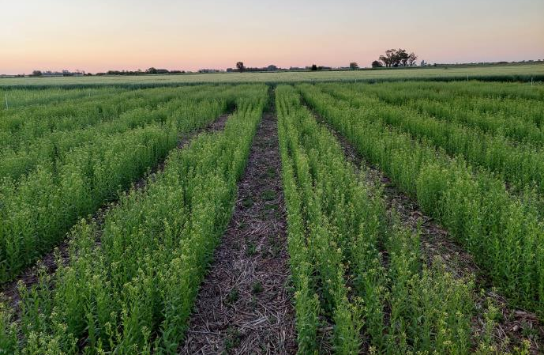
Fotografía 1: Parcelas 7 días después del tratamiento con Moddus y fijadores de nitrógeno.
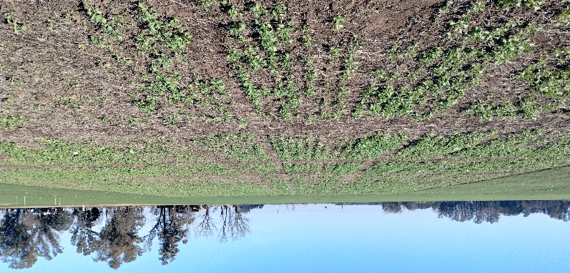
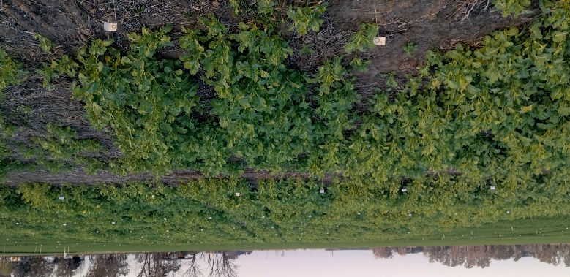

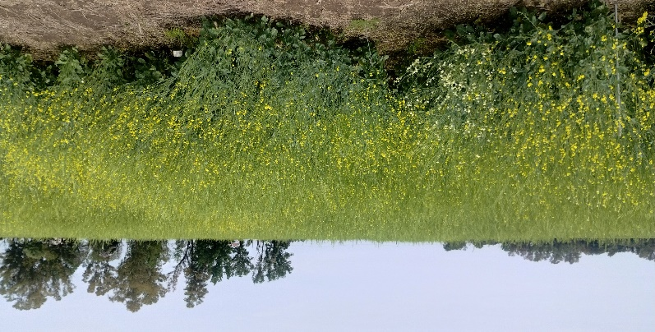
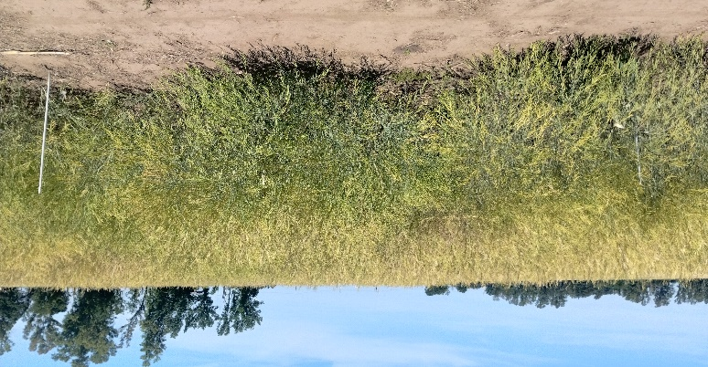

Fotografía 2: Vista aérea de los experimentos en san Antonio de areco.

BIBLIOGRAFÍA CONSULTADA
* Ali, J., Tonğa, A., Islam, T., Mir, S., Mukarram, M., Konôpková, A. S., & Chen, R. (2024). Defense strategies and associated phytohormonal regulation in Brassica plants in response to chewing and sap-sucking insects. Frontiers in Plant Science, 15, 1376917.
* Eksteen, L. L. (2014). Reducing height and lodging in canola (Brassica napus L.) using plant growth regulators (Doctoral dissertation, Stellenbosch: Stellenbosch University).
* Ijaz, M., & Honermeier, B. (2010). Effect of different fungicides and growth regulators on seed yield and grain quality of rapeseed (Brassica napus L.). Mitt. Ges. Pflanzenbauwiss, 22, 141-142.
* Mahto, R., Singh, R. K., Singh, J. P., Tiwari, R. K., Vishwakarma, D. K., Obaidullah, A. J., ... & Yadav, A. K. (2024). Evaluation of Brassica species for growth, yield and heat use efficiency under nitrogen nutrition and iron sulphide nanoparticles application. Scientia Horticulturae, 333, 113278.
* Kumar, S., Seepaul, R., Small, I. M., George, S., O’Brien, G. K., Marois, J. J., & Wright, D. L. (2021). Interactive effects of nitrogen and sulfur nutrition on growth, development, and physiology of Brassica carinata A. Braun and Brassica napus L. Sustainability, 13(13), 7355.
* Manhas, S., Singh, J., Manuja, S., Saini, A., Kumawat, R., Dahiya, P., ... & Fayezizadeh, M. R. (2024). Assessing the impact of tillage practices and nutrient levels on the growth and productivity of Ethopian mustard (Brassica carinata L.)-soybean (Glycine max (L.) Merr.) cropping system. BMC Plant Biology, 24(1), 1059.
* Reed, L., & Glick, B. R. (2023). The recent use of plant-growth-promoting bacteria to promote the growth of agricultural food crops. Agriculture, 13(5), 1089.
* Verocai, M., González-Barrios, P., & Mazzilli, S. R. (2024). A comparative study of yield components and their trade-off in oilseed crops (Brassica napus L. and Brassica carinata A. Braun). European Journal of Agronomy, 161, 127377.

